    - Exemples d'approche historique de notions mathématiques enseignées au collège, au lycée
Hyperbole – Tle expertes
Lelivrescolaire – Tle expertes
Hyperbole – Tle spé
Lelivrescolaire – 1re
Sésamath – 6e

Les mathématiques n'ont pas toujours été comme elles sont aujourd'hui. Différentes civilisations ont représenté les nombres, les concepts et les raisonnements de différentes façons. Les notations utilisées aujourd'hui ont été proposées par des mathématiciens au fil des siècles et ont perduré alors que d'autres ont disparu. Le formalisme est relativement nouveau car les textes mathématiques s'écrivaient autrefois sans aucun symbole, ce qui rendait la compréhension plus difficile, notamment parce qu'un même raisonnement pouvait avoir des formes totalement différentes en fonction de son auteur.
Dans cette leçon nous allons présenter les contextes historiques de notions enseignées au collège et au lycée.

Numération, nombres entiers
https://manuel.sesamath.net/numerique/diapo.php?atome=60057&ordre=1
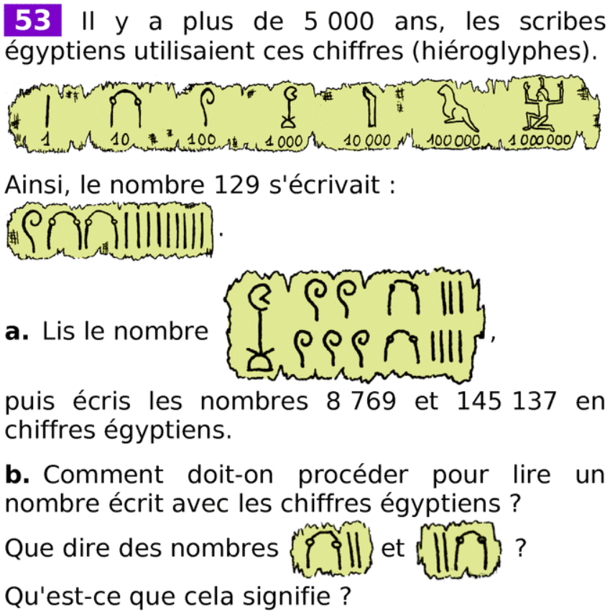
Présentation du système des Égyptiens.
C'est un système additif. C'est-à-dire que pour lire un nombre, il suffit d'ajouter les valeurs représentées par les différents chiffres. Il existe un chiffre par puissance de 10 jusqu'à 1 000 000.
L'ordre dans lequel sont écrits les chiffres n'a pas d'importance.
Ce système est laborieux car on doit parfois dessiner neuf fois un chiffre dans le nombre. Ce n'est pas pratique à écrire ni à lire.
Les Romains ont amélioré ce système en accordant une importance à la position et en ayant un chiffre représentant les nombres de la forme Un chiffre représentant une petite quantité placé avant un chiffre représentant une grande quantité doit être compris comme une soustraction. Ainsi, le nombre maximal de fois qu'un même chiffre doit être écrit est trois (ou deux si on autorise deux "petits chiffres" placés devant un "grand"). Les Grecs aussi ont adopté un système similaire.
Beaucoup de tels systèmes ont exité : certains en base 10 (comme ici), d'autres en base 20 (Mayas) ou 60.
Dans un tel système en base b, on doit pour tout inventer un nouveau chiffre pour le nombre ce qui signifie qu'on ne peut pas représenter les nombres au-dela de où k est le nombre de chiffres existants.
Les Babyloniens avaient un système additif et de position (base 60) à seulement deux chiffres : le baton (1) et le chevron (10). Les nombres de 1 à 59 s'écrivaient comme sommes de bâtons et de chevrons. Les nombres entre 60 et 3599 s'écrivaient sur deux colonnes. Cependant, les systèmes de position souffraient d'une ambiguïté lors d'une colonne vide. Bien plus tard, le zéro a été inventé, comme un marqueur de l'absence, mais il n'était alors pas vu comme un nombre (sa parité et les calculs l'impliquant n'étaient même pas imaginables).

Multiplication
https://manuel.sesamath.net/numerique/index.php?ouvrage=ms6_2013&page_gauche=22
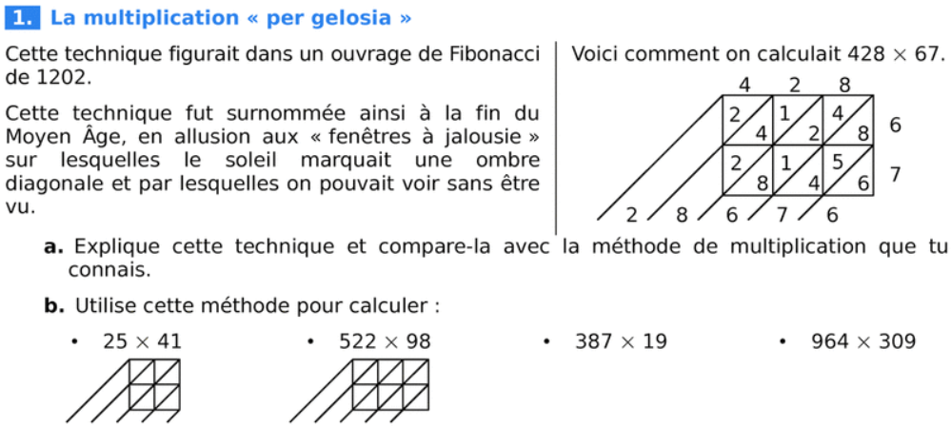
D'autres méthodes de multiplications ont été utilisées, notamment la multiplication égyptienne, basée sur des puissances de 2. Multiplier deux nombres revenait à multiplier un nombre par deux plusieurs fois et à ajouter les résultats.
Exemple : 25 = 16+8+1. Donc
En multipliant 41 par 2 plusieurs fois, on obtient.
On additionne les nombres correspondant à : 656+328+41=1025

Calculer avec les deux méthodes.

Nombres premiers et crible d'Ératosthène
https://manuel.sesamath.net/numerique/index.php?ouvrage=mstsexp_2020&page_gauche=134
Ératosthène, astronome, géographe, philosophe et matématicien grec du IIIe siècle avant J-C a été le directeur de la bibliothèque d'Alexandrie. Il est connu pour avoir calculé la circonférence de la Terre grâce à un bâton et un chameau (en utilisant les angles alternes internes, notamment). En mathématiques, il invente un procédé qui porte son nom permettant d'obtenir la liste des nombres premiers inférieurs à un entier n donné.
1. Écrire tous les nombres de 1 à n
2. Barrer 1
3. Entourer le premier nombre non barré, puis barrer tous ses multiples (à part-lui même).
4. Répéter l'étape 3 jusqu'à ce que le premier nombre non barré et non entouré soit supérieur ou égal à
5. Entourer tous les nombres non barrés.
6. Les nombres entourés sont premiers.

Programmer le crible d'Ératosthène sur Python
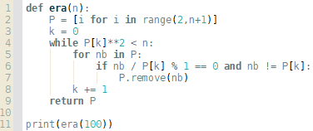
PGCD
Au 3e millénaire avant notre aire, les Égyptiens et Mésopotamiens utilisent les opérations usuelles, en particulier la division qui apparaît dans des situations courantes. Plus tard, vers -300, Euclide publie un traité resté très célèbre, Les Éléments, qui rassemble les connaissances mathématiques de l'époque. Il y décrit notamment comment trouver le PGCD de deux nombres en se basant sur le fait que : si et
L'algorithme d'Euclide consiste donc à effectuer des divisions euclidiennes successives. Le PGCD des nombres de départ étant le dernier reste non nul.

Programmer l'algorithme d'Euclide sur Python.
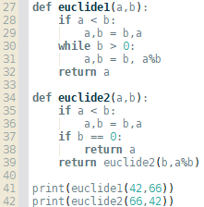
Probabilités
Au 17e siècle, le chevalier de Méré avait remarqué que, lorsqu'on lance trois dés classiques, la somme des faces donne plus souvent 10 que 9. Pourtant, il y a autant de façons d'écrire 9 que 10 avec des nombres entiers entre 1 et 6.
et
Comment expliquer cet apparent paradoxe ?
Ce sont Fermat et Pascal qui ont apporté des solutions à ce problème. La théorie des probabilités venait de voir le jour.

Autre question du chevalier de Méré.
Deux joueurs, A et B, qui ont parié chacun 32 pistoles (monnaie de l'époque) jouent à un jeu qui se joue en trois manches gagnantes. Le gagnant remportera les 64 pistoles. Ils ont chacun 50 % de chances de gagner une manche. La partie doit être arrêtée quand le joueur A mène deux manches à une. Comment doit-on répartir les 64 pistoles ?
Là encore, ce sont Fermat de Pascal qui réfléchissent au problème et apportent une réponse.
Quelle est votre réponse ?

Logarithmes
https://manuel.sesamath.net/numerique/index.php?ouvrage=mstscomp_2020&page_gauche=93

À la fin du 16e siècle, les calculs pour la navigation notamment sont très lourds car fondés essentiellement sur des multiplications et divisions de nombres avec beaucoup de chiffres. En 1614 Jean Neper publie un traité dans lequel il introduit la notion de logarithme (logos = rapport et arithmos = nombres). Le principe est de transformer les multiplications et divisions qui sont souvent longues et compliquées, en additions et soustractions, pouvant être effectuées en quelques secondes. Pour effectuer , on regarde le logarithme de a, puis celui de b et on additionne les deux logarithmes. Le produit de a par b est le nombre dont le logarithme est la somme trouvée.
Le principe est repris par Henry Briggs, en 1617, qui était en admiration devant l'idée de Neper, mais qui a aussi su comment l'améliorer, en calculant les logarithmes en base 10.
Pour ses calculs, Briggs part du fait que
Pour calculer log(x) avec une précision de eps, il utilise l'algorithme suivant (les calculs sont bien sûr faits à la main)
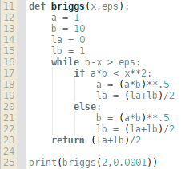
Si x est entre 10 et 100, on initialise a à 10, b à 100 et la et lb à 1 et 2 respectivement.

Le même algorithme, sur tableur
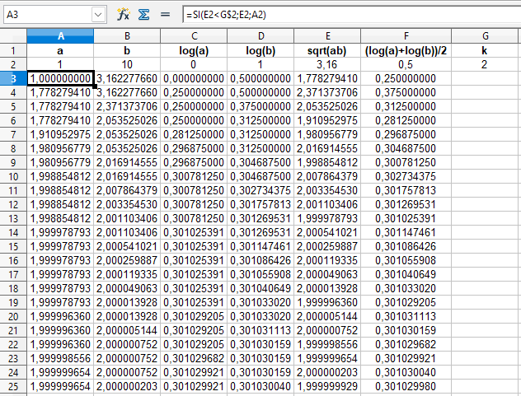
Les valeurs dans la colonne F convergent vers log(G2)

Ci-contre sont donnés des nombres dans la première colonne, et leur logarithme dans la seconde. Il s'agit ici du logarithme naturel, ln, mais cette activité peut être traitée de la même manière avec un autre logarithme.  Sachant que , compléter la seconde colonne, sans calculatrice.  Calculer sans effectuer aucune multiplication. | 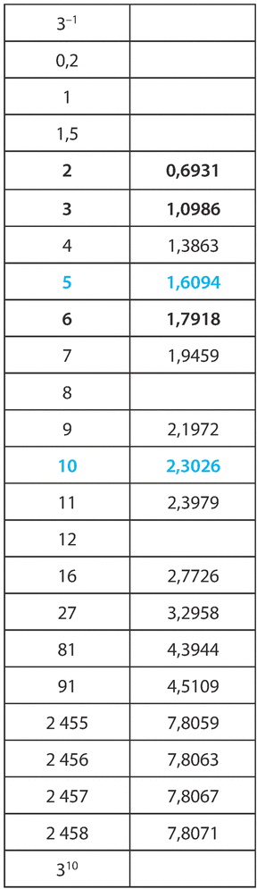

Graphes
En 1735, Léonhard Euler, est à Königsberg (actuelle Kaliningrad) et prend connaissance du problème suivant. Est-il possible de définir un trajet de promenade qui emprunte une seule fois chaque pont de la ville ?
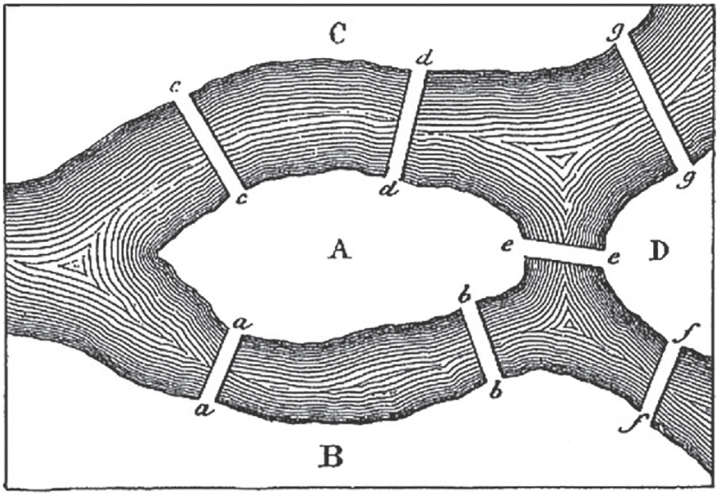
Euler représente la situation par un dessin où seules les connexions entre objets sont importantes. (Dessiner le graphe au tableau).
Peu importent la forme, la taille et la disposition des objets tant que :
A est relié deux fois à B, deux fois à C, une fois à D
B et C sont reliés une fois à D
Il vient d'inventer le graphe. Il propose alors tout un vocabulaire et, en étudiant ce nouvel outil, trouve des propriétés.

Définition :
Les points du graphe sont appelés les sommets.
Les liaisons sont appelées les arêtes.
Le nombre d'arêtes d'un sommet est appelé son degré.
Un graphe dont tous les sommets sont reliés à tous les autres est dit complet.
Un trajet est appelé une chaîne.
Un graphe possédant une chaîne passant par tous les sommets est dit connexe.
Une chaîne passant une et une seule fois par chacune des arêtes est dite eulérienne.
Une chaîne dont les sommets de départ et d'arrivée sont confondus est appelée cycle.

Propriétés :
Un graphe connexe possède un cycle eulérien si tous ses sommets sont de degré pair.
Un graphe connexe possède une chaîne eulérienne si exactement deux de ses sommets sont de degré impair.

Que peut-on conclure quant au problème des ponts de Königsberg ?
Comment modifier le plan de la ville pour que le problème ait une solution ?

Remarque : L'idée de ne s'intéresser qu'à certaines propriétés des objets étudiés proposée par Euler est à la base de la topologie.

Nombres complexes

Au milieu du 16e siècle les mathématiciens gagnaient leur réputation lors de concours d'équations notamment. Le but était de donner des équations (que l'on savait résoudre) à son adversaire. Les méthodes de résolutions des équations de degré 2 sont connues depuis longtemps. On est donc à une époque où l'on cherche à résoudre des équations de degré 3 ou 4. Scipione del Ferro détermine des méthodes pour les équations de degré 3. Il ne les divulgue pas car être le seul à les connaître est un avantage lors de ces duels, et gagner ces duels lui permettait de garder son poste de professeur à l'université de Bologne. Plus tard, Tartaglia remporte un concours portant sur des équations de degré 3, montrant qu'il connaît lui aussi une méthode. Tartaglia révèle sa méthode à Cardan, en lui faisant promettre de ne pas la révéler. Cardan ne tient pas sa promesse et publie la méthode en 1545. Elle fait intervenir des racines carrées de nombres négatifs, ce qui n'a alors aucun sens. C'est la découverte des nombres qui seront appelés bien plus tard, par Gauss, complexes. Cependant ces "nombres impossibles" permettent bien de trouver des solutions aux équations. Quelques années plus tard, Bombelli publie un traité d'algèbre dans lequel il améliore les notations et montre que tous les nombres faisant intervenir des racines carrées de nombres négatifs peuvent s'écrire en fonction de C'est Euler, plus de 3 siècles plus tard, qui propose i comme notation car utiliser mène à des ambiguïtés.

La méthode publiée par Cardan stipule que pour trouver une solution d'une équation de la forme , on ajoute les racines cubiques des solutions de l'équation
On considère l'équation
1. Quelle est l'équation du second degré associée ?
2. En notant i le nombre tel que et en remarquant que , montrer que les solutions de l'équation de degré 2 sont
3. Développer
4. En déduire les solutions de l'équation

Matrices

Fangsheng, signifiant "comparaison des dispositions" désigne le 8e chapitre du livre chinois Les neuf chapitres de l'art mathématiques, rédigé entre le 2e et le 1er siècle avant J-C. Les méthodes utilisées dans ce chapitre permettent de résoudre des systèmes de 2 ou 3 équations à 2 ou 3 inconnues en n'utilisant que des tableaux de nombres qui sont les coefficients de ces équations.

Deux équations à deux inconnues.
3 ballots de riz de bonne qualité et 2 ballots de basse qualité produisent 18 unités de riz.
2 ballots de riz de bonne qualité et 1 ballot de basse qualité produisent 11 unités de riz.
Combien d'unités de riz les ballots de chaque qualité permettent d'obtenir ?

La méthode est la suivante

1. En quoi cette méthode répond au problème ?
2. Donner la réponse au problème.
3. Utiliser les mêmes calculs sur le système d'équation
4. Utiliser la méthode présentée dans Fangsheng pour répondre au problème suivant :
3 ballots de riz de bonne qualité, 2 ballots de qualité moyenne et 1 ballot de basse qualité produisent 39 unités de riz.
2 ballots de riz de bonne qualité, 3 ballots de qualité moyenne et 1 ballot de basse qualité produisent 34 unités de riz.
1 ballot de riz de bonne qualité, 2 ballots de qualité moyenne et 3 ballots de basse qualité produisent 26 unités de riz.
Combien d'unités de riz les ballots de chaque qualité permettent d'obtenir ?

Pour conclure, nous pouvons remarquer que les mathématiques sont en constante évolution. Il est donc probable que de nouveaux outils soient découverts, étudiés puis utilisés, et donc que de nouvelles notations voient le jour.

DÉVELOPPEMENTS

Multiplications

Multiplication par jalousie.
Lors du calcul , le calcul correspond à car 2 est le chiffre des dizaines de 428. Ce 14 correspond à 14 dizaines dans le produit, c'est-à-dire 1 centaine et 4 dizaines. Le 4 est donc placé dans la diagonale des dizaines et le 1 dans celle des centaines.
Une fois les multiplications effectuées, on ajoute les chiffres de chaque diagonale, ce qui correspond à ajouter toutes les unités ensemble, toutes les dizaines ensemble, etc.

Multiplication égyptienne
donc
En multipliant 52 par 2 plusieurs fois de suite on obtient :
Donc

Nombres premiers et crible d'Ératosthène

Le procédé consiste à prendre un nombre et barrer tous ses mutliples, de sorte que les nombres non barrés ne soient pas multiples des nombres barrés. En prenant 2, on barre tous les nombres pairs (sauf 2), le prochain nombre (3) est donc premier. Ce procédé garantit qu'à chaque étape, le plus petit nombre non entouré et non barré est premier. On le prend et on barre tous ses multiples (sauf lui-même). Soitle plus petit nombre non entouré et non barré. Alors le premier multiple de p non barré n'est pascar on a barré tous les multiples de 2, ce n'est pas non pluscar on a barré tous les multiple de 3, etc. C'est. C'est pourquoi on peut s'arrêter quand on arrive à . On est alors certain d'avoir tous les nombres premiers et seulement les nombres premiers inférieurs à

PGCD

Démontrons que
Soient avec (non nécessaire pour la démo) tels que
Soit alors d divise n'importe quelle combinaison linéaire de a et b, en particulier donc .
On a alors
Réciproquement, soit alors d divise n'importe quelle combinaison linéaire de b et r, en particulier, donc
On a alors
On vient de démontrer que l'ensemble des diviseurs de a et b est le même que l'ensemble des diviseurs de b et r.
Ces ensembles sont non vides (car ils contiennent b, ou -b si b < 0). Donc ils ont un plus petit élément.
On a alors

Probabilités

Certes, et , mais, il y a 3! façons d'obtenir 1+2+6 avec les dés ; façons d'obtenir 1+4+4 et une seule façon d'obtenir 3+3+3.
Au final, le nombre de façons d'obtenir 9 est
et le nombre de façons d'obtenir 10 est
On a donc, en notant X la VA donnant la somme obtenue après un lancer de trois dés, soit une différence de
Le chevalier de Méré devait donc beaucoup jouer pour avoir remarqué cette différence.

Si la partie s'arrête à deux manches à une,
- la probabilité que A gagne est (soit il gagne la manche 4 soit il perd la 4 et gagne la 5)
- la probabilité que B gagne est (il gagne la 4 et la 5).
Ils doivent donc se départager les 64 pistoles de la façon suivante :
Donc 48 pour A et 16 pour B

Logarithmes

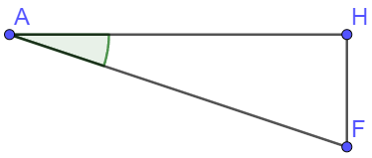
Un marin voulant relier l'Angleterre (point A) à la France (point F), et connaissant les distances AF et HF, devait savoir quel angle suivre en mer. Cet angle est
Il lui fallait donc calculer , puis regarder, dans les tables de sinus de l'époque, l'angle correspondant.
Grâce à Neper, les marins n'avaient plus qu'à calculer , ce qui était beaucoup plus rapide. Neper avait intégré les tables de sinus à son ouvrage, pour faciliter son utilisation.

Démo de
En créant les logarithmes, Neper voulait des valeurs telles que
Partons de cette contrainte :
Une récurrence immédiate permet d'écrire que
Soit alors
Donc,
Donc,

Algo de Briggs
Pour calculeravec x > 0, on prenddes nombres dont on connaît le logarithme (donc des puissances de 10, à exposants éventuellement négatifs), et on définitainsi : et
Montrons que les suites sont adjacentes et convergent vers x.
On peut montrer rapidement par récurrence que , ce qui implique de est croissante (car ) et est décroissante.
est donc croissante et majorée (par par exemple) et est décroissante et minorée (par par exemple) donc les suites sont convergentes. De plus, par construction. Donc elles ont la même limite. Or donc cette limite est x.

Graphes

Propriétés :
Un graphe connexe possède un cycle eulérien si tous ses sommets sont de degré pair.
Par contraposée, si un sommet a un degré impair, alors, lorqu'une chaîne passefois par ce sommet (), elle empruntearrêtes. La chaîne doit donc commencer ou finir par ce sommet, ce qui empêche l'existance d'un cycle.

Un graphe connexe possède une chaîne eulérienne si exactement deux de ses sommets sont de degré impair.
Par contraposée, si un seul sommet est de degré impair : la chaîne doit commencer (ou finir) par ce sommet, mais n'aura aucun sommet pour finir (ou commencer), car la parité des degrés des sommets oblige la chaîne à passer par les autres sommets sans s'arrêter.
Si plus de deux sommets sont de degré impair, la chaîne devra comencer ou finir par chacun d'eux, ce qui est impossible car elle n'a qu'un début et qu'une fin.

Problème :
Dans le graphe des ponts de Königsberg, strictement plus de deux sommets sont de degré impair. Il n'existe donc pas de chaîne eulérienne, donc il est impossible de trouver un chemin passant une et une seule fois par chacun des ponts.
En enlevant un pont reliant A à C par exemple, on a la chaîne suivante qui répond au problème : D-C-A-B-A-D-B. On voit que B et D sont les deux seuls sommets de degré impair et que la chaîne commence ou finit par B ou D.

Nombres complexes
mène a des ambiguïtés.
En effet : et

Pour trouver une solution d'une équation de la forme , on ajoute les racines cubiques des solutions de l'équation
On cherche une solution

Si alors
donc est bien solution de
On pose

On en conclut donc que trouver une solution derevient à trouver tels que s est solution de , et par symétrie de s et t, t est aussi une solution de

Pour résoudre , on doit trouver les solutions de qui sont ou avec les notations actuelles.
Or, et
et 4 est bien une solution de l'équation.
Ensuite, on peut factoriser ce qui donne et les racines de sont
On a donc les trois solution de l'équation

Matrices

La méthode présentée revient à effectuer des opérations linéaires sur les lignes d'un système d'équations.
À la fin, on a l'équivalent d'un ballot de bonne qualité (4 unités de riz), on en déduit alors l'équivalent d'un ballot de basse qualité : unités de riz

4. Le problème se traduit ainsi

Bonne qualité : 9,25 unités de riz
Moyenne qualité : unités
Basse : unités

Notes :
Cette leçon fait partie des deux proposées à la correction par le CNED. J'ai eu 10/20.
Voici les remarques générales :
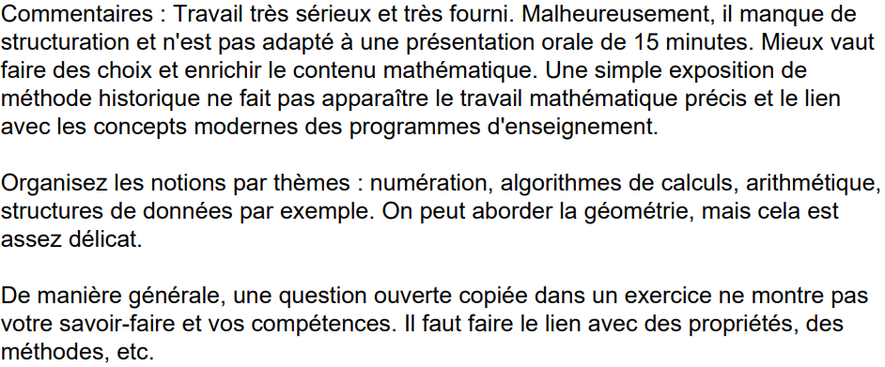
Dans le rapport du jury, il est écrit "C’est une leçon de synthèse qui permet au candidat de valoriser sa prestation par le choix de situations issues de branches diverses des mathématiques et à des niveaux d’enseignement variés." Je pense donc avoir proposé ce qui est attendu.

Le correcteur me reproche de ne pas comparer avec l'approche moderne des notions mais je ne sais pas si c'est attendu vu le titre de la leçon. On peut très bien présenter l'approche historique, qu'elle soit toujours utilisée aujourd'hui ou qu'elle ait changé. Non ?
Le correcteur me reproche aussi de ne pas développer mes exemples. Ils sont tous détaillés dans les développements. C'est une leçon d'exemples, donc je présente des exemples. Le jury pourra ensuite me demander d'en développer pendant le temps prévu pour ça.

Il est possible que j'aie perdu beaucoup de points parce que je n'ai pas procédé comme attendu : envoyer au CNED un fichier avec la leçon et un avec les remarques qu'on dirait à l'oral et les développements (mais ça ne m'a pas empêché d'avoir 17 à la leçon n°1).

Au final, je pense effectivement qu'il serait bon de réfléchir à un plan.
Cependant, je pense aussi que le but de cette leçon est de juste présenter des exemples, sans entrer dans le détail mathématique, mais je peux me tromper. Je suis conscient de mon défaut de vouloir trop en mettre. J'ai l'impression que tout est intéressant, je ne veux rien enlever.
Peut-être que le jour J, j'aborderai rapidement les exemples présentés ici et j'en développerai certains plus en détails.

Proposition de plan
Intro et numération (systèmes additifs, chiffre 5 (romains, grecs), systèmes de position, 0)
1. Techniques de multiplication (par jalousie, égyptienne)
2. Algorithmes (crible d'Ératosthène, Euclide, Briggs)
3. Probas (dés, parties)
4. Nombres complexes
5. Matrices
Conclusion : D'autres histoires célèbres comme la légende de Sissa, la naissance de théorie des graphes, l'approximtion de par Archimède...
En fonction du temps restant, ce n'est pas grave si je ne détaille pas les matrices. Je pourrai faire durer ou raccourcir cette partie-là.

Confiance : 1/3 parce que je n'ai pas de plan ni de cohérence. Malgré ça, je pense toujours avoir proposé un travail correct, ce qui n'est pas le cas selon le correcteur du CNED. Ca peut donc aussi ne pas être le cas pour le jury le jour J...

